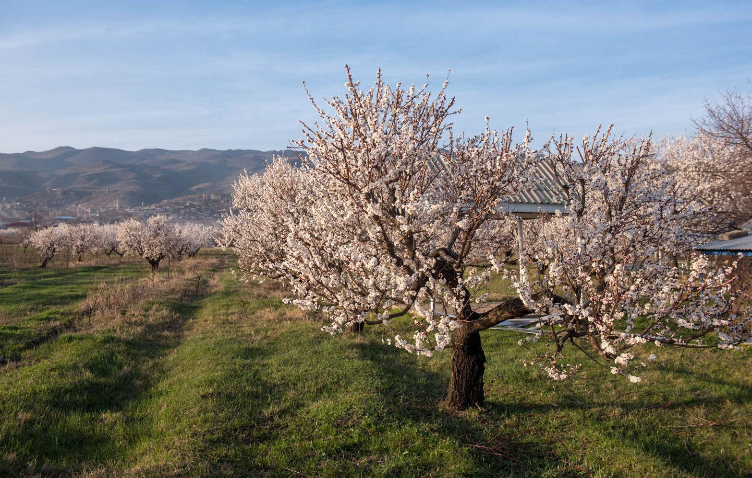
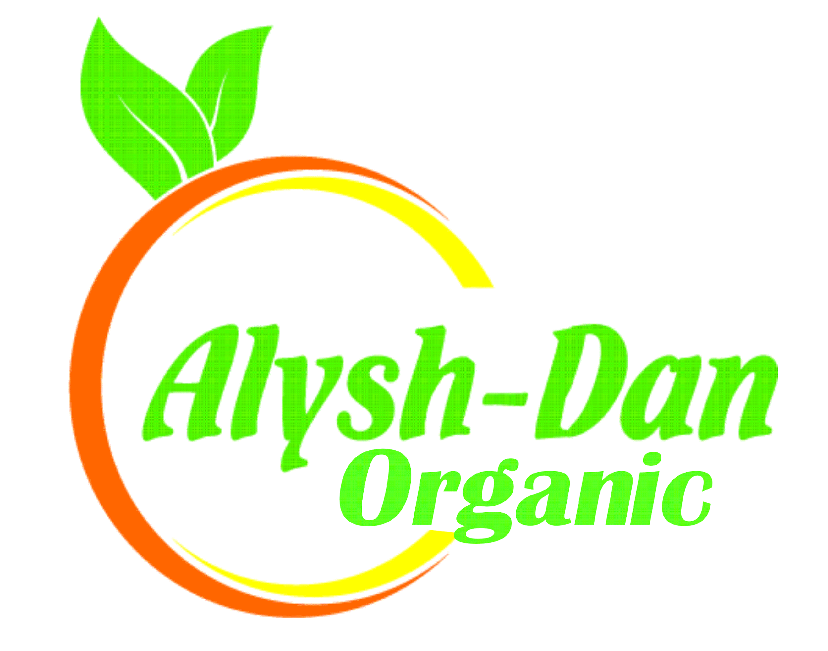

СЕЛЬСКОХОЗЯЙСТВЕННЫЙ ПРОИЗВОДСТВЕННЫЙ КООПЕРАТИВ «АЛЫШ-ДАН»
ПРОЕКТ СТРОИТЕЛЬСТВА ЛОГИСТИЧЕСКОГО ЦЕНТРА ПО ПРОИЗВОДСТВУ ОРГАНИЧЕСКОГО СУШЕНОГО АБРИКОСА

КЫРГЫЗСТАН, 2021

ОПИСАНИЕ ПРОЕКТА
Проектом подразумевается строительство логистического центра в с. Карабак Баткенского района Баткенской области для производства и экспорта обработанных и органических свежих абрикосов и кураги по стандартам ХАССП. Логистический центр предполагает производство сухофруктов, фасовку и упаковку продукции для последующего экспорта в страны ЕС, ЕАС и Японию.
Основными товарами для экспорта предполагаются:
- Органическая курага
- Курага обработанная
Предполагаемые производственные мощности составляют 5000 кг сушенных абрикосов в сутки.
На данном этапе строительство логистического центра закончено на 30%. Построены производственные и складские помещения, закуплены холодильные камеры и производственные линии. Проект финансировался из собственных средств кооператива и при поддержке донорских организаций, как USAID, АРИС, GIZ, Helvetas.
На данный момент производство расположено на дому ввиду отсутствия производственного помещения.

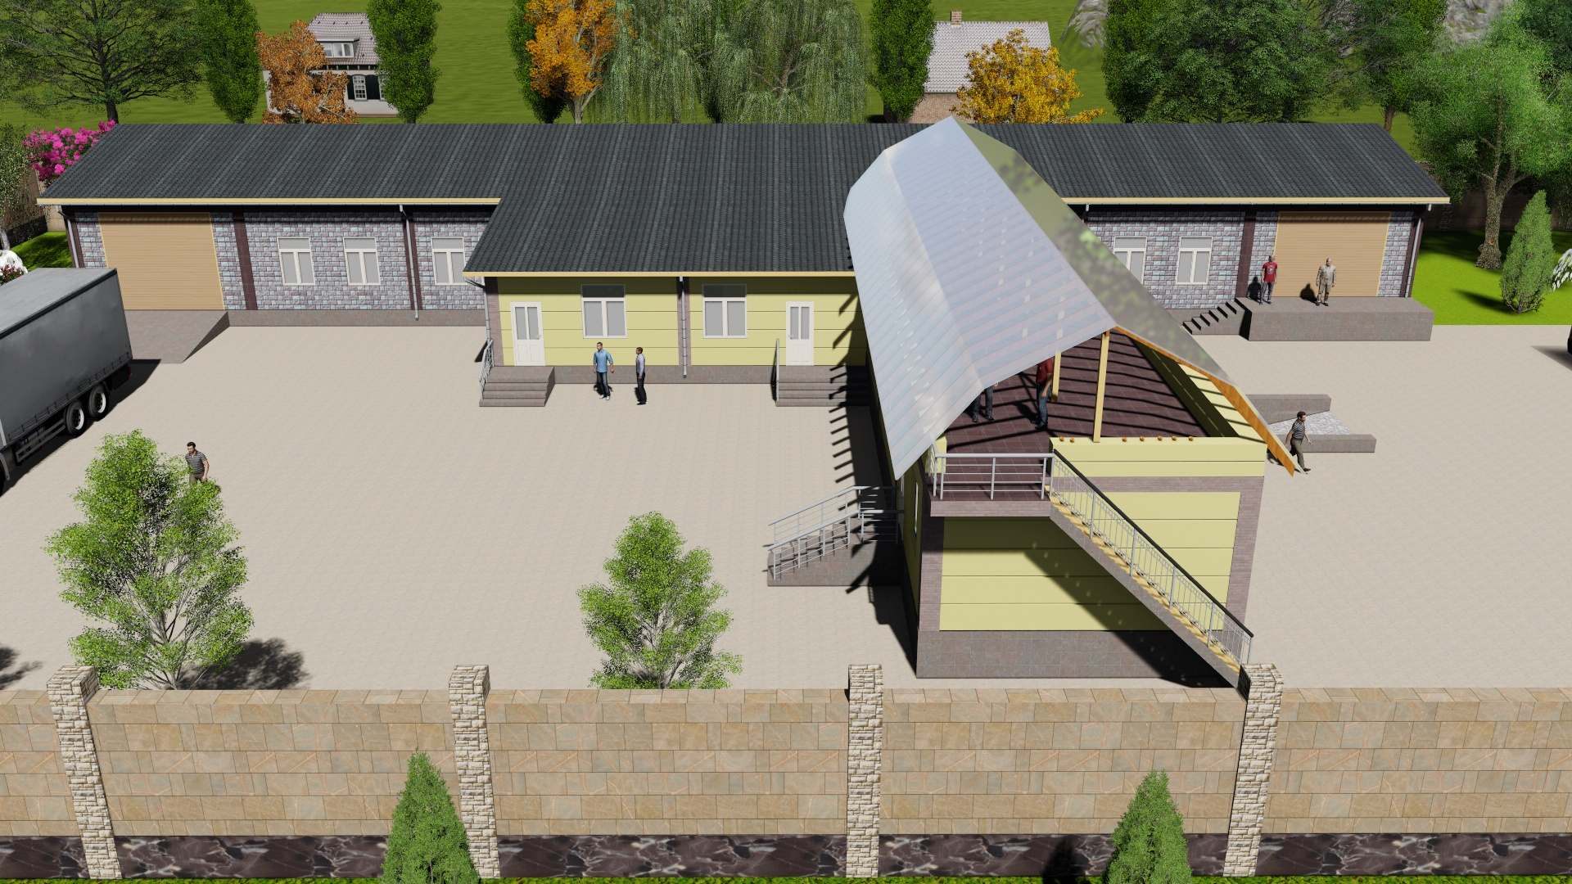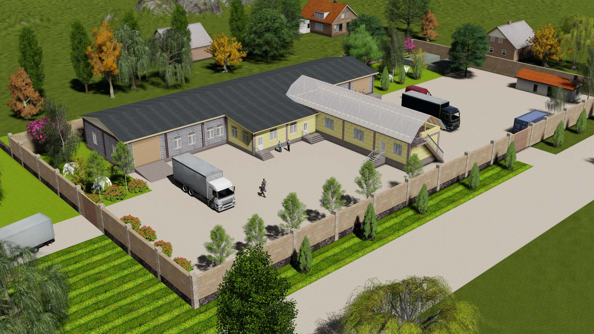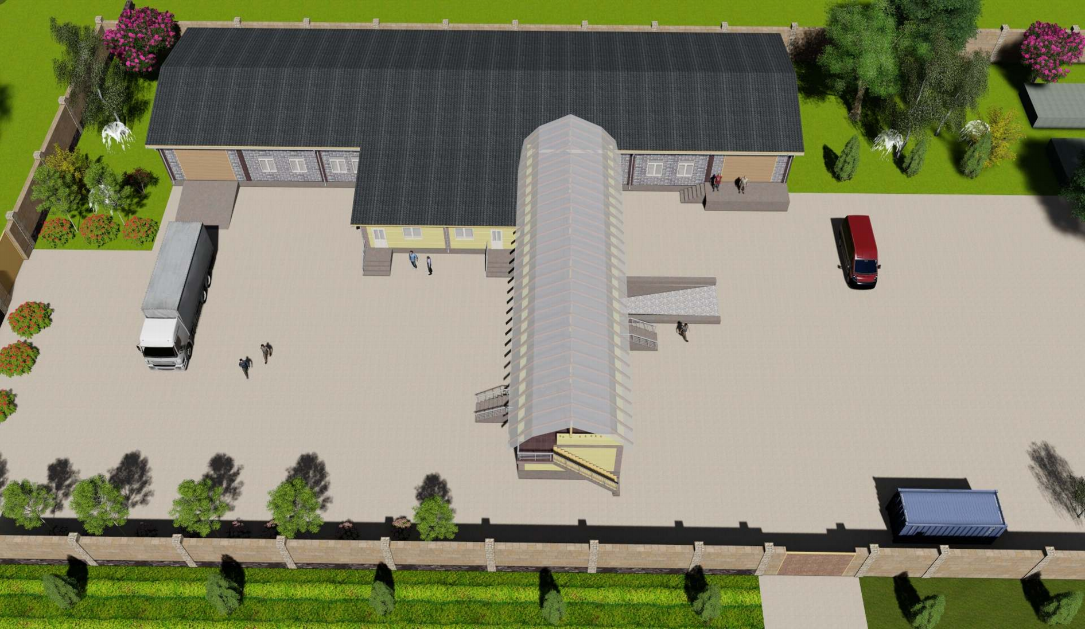

ГЕОГРАФИЧЕСКОЕ РАСПОЛОЖЕНИЕ ПРОЕКТА
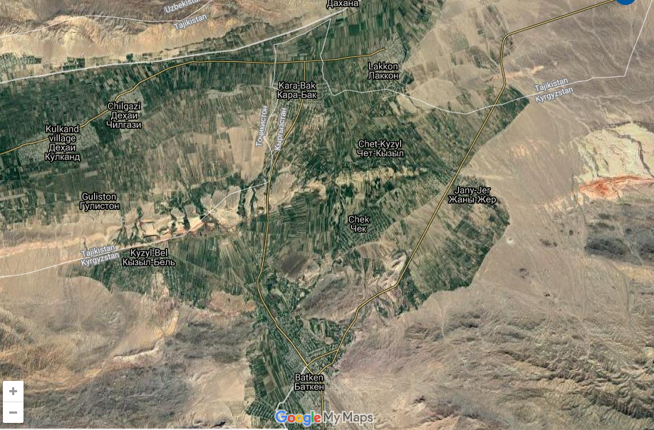
с. Кара-Бак
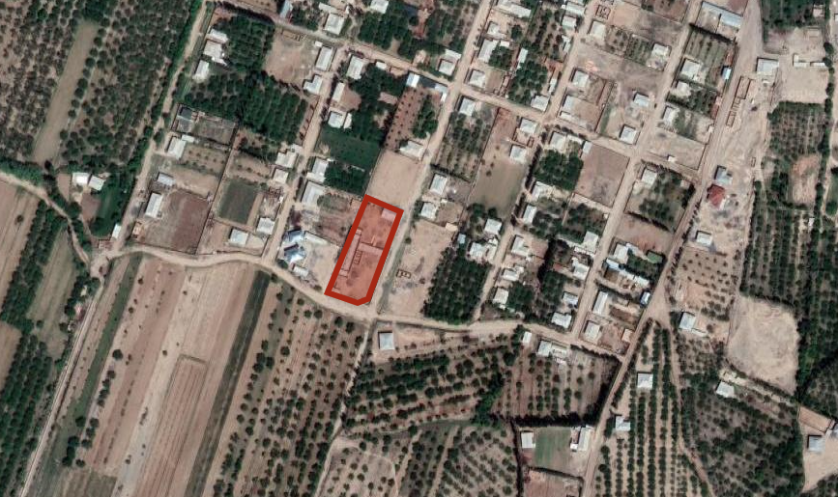
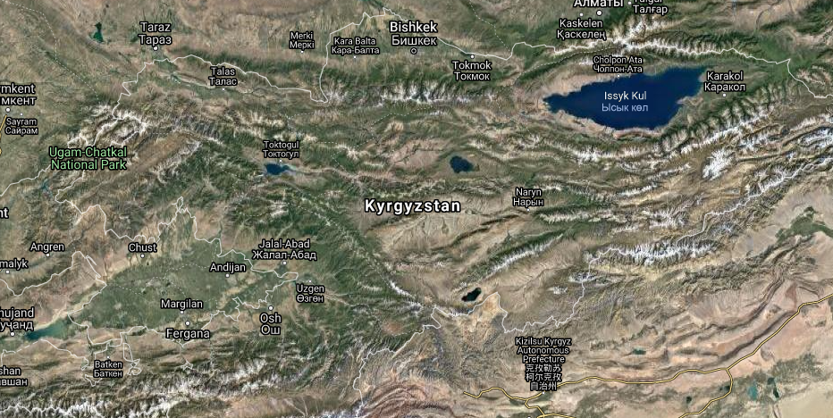

г. Баткен

Баткенская область
ОПИСАНИЕ ИНИЦИАТОРА ПРОЕКТА

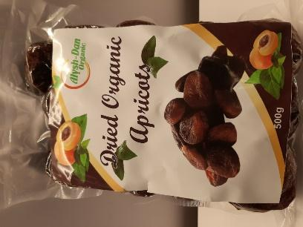
Инициатором Проекта выступает Сельскохозяйственный производственный кооператив «Алыш-Дан Органик», который начал деятельность в 2008 году. На данный момент Кооператив объединяет 1200 фермеров, 63 из которых являются био-фермерами и выращивают органические абрикосы, которые подтверждены сертификатами IMO control и Organic Standard.
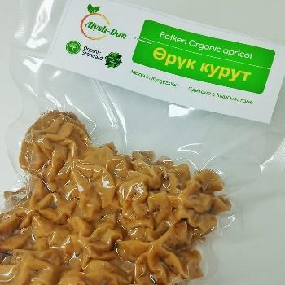
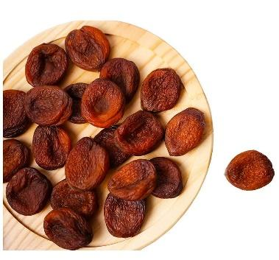
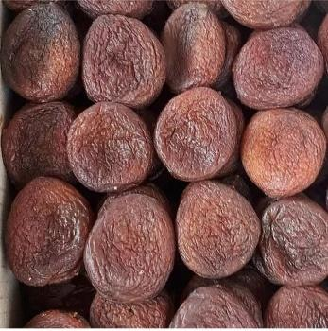
На данный момент Кооператив имеет заключенные контракты с магазинами из Кыргызстана и поставки на экспорт в Россию. Кроме того, Кооператив посетили две компании из Германии, одна из которых занимается производством парфюмерной продукции. Для производства данной продукции компания планирует покупку органической косточки абрикоса у Кооператива. Вторая компания заинтересована в заключении контракта на поставку органического абрикоса. Кооператив также посещали компании из Южной Кореи и Японии.
Основная продукция производства:
- Свежий органический абрикос, сорт «Ак-Орук»
- Сушеная органическая курага
- Компотная смесь

Основные услуги, которые оказывает Кооператив для своих членов:
- Мобилизация фермеров к централизованной продаже их продукции для получения выгодной цены;
- Проведение тренингов для членов кооператива по современным методам ведения органического сельского хозяйства;
- Продвижение и использование органических удобрений путем использования био-препаратов;
- Маркетинг и сбыт био-абрикосов и сертифицированной абрикосовой продукции.
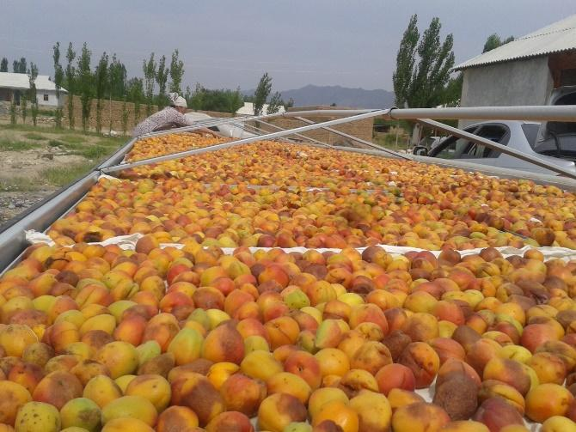
УСТОЙЧИВЫЕ КОНКУРЕНТНЫЕ ПРЕИМУЩЕСТВА ПРЕДПРИЯТИЯ И ПРОЕКТА
- Органическая продукция. Кооператив объединяет 1200 фермеров с общей площадью абрикосовых садов в 350 га, из которых 125 га являются органическими. Кооператив каждый год получает сертификат IMO control и Organic standard на свежие и сушенные абрикосы. Алыш-Дан – это единственный производитель органического абрикоса в Кыргызстане.
- Участие на выставках. С 2015 года «Алыш-Дан» принимает участие на международных выставках в Германии, Южной Корее, Индии, России и Японии. Продукция пользуется большим спросом со стороны потенциальных заказчиков, но ввиду отсутствия масштабного производства, заключение контрактов пока невозможно.
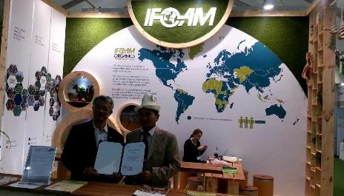
- Достаточные объемы для экспорта. При среднем уровне урожайности в 6 т/га потенциальный объем органических абрикосов составляет 750 тонн, обычных абрикосов – 1 350 тонн. При необходимости дополнительных объемов Кооператив готов закупать продукцию у остальных фермеров Баткенской области.
- Налаженный опыт в переработке абрикосов. «Алыш-Дан» ведет деятельность с 2008 года и имеет внушительный опыт в выращивании и переработке абрикосов. Для переработки и хранения продукции было приобретено оборудование, соответствующее стандартам ХАССП и ISO.

КОМАНДА МЕНЕДЖМЕНТА
ТУРСУНАЛИ ТОЛОМУШОВ  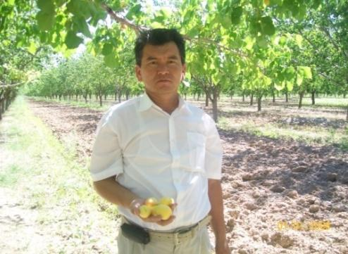  Председатель кооператива | - Высшее образование. Новосибирский Аграрный Университет по специальности зооинженер  - Председатель кооператива с 2016 г.  - Один из учредителей кооператива «Алыш-Дан» с 2008 г.  - Опыт в выращивании органического абрикоса  - Опыт работы в качестве сельскохозяйственного специалиста.  - Работал:  - в Баткенской районной и областной государственной администрации в отделе аграрного развития  - в областном департаменте аграрного развития на должности директора  - первым заместителем акима Баткенского района  - первым вице-мэром мэрии города Баткен  - более 25 лет профессионального опыта в сфере сельского хозяйства.
БАКЫТ ИМАРОВ  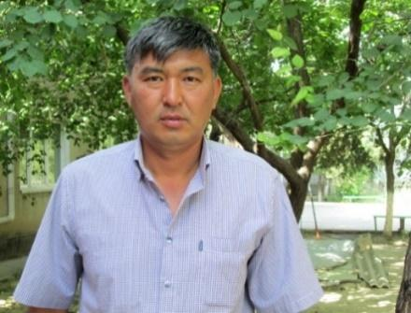  Заместитель председателя | - Заместитель председателя кооператива «Алыш-Дан» и член кооператива с 2008 г.  - Высшее образование. Кыргызский Национальный Университет по специальности экономист  - Опыт в выращивании органического абрикоса  - Опыт работы в госструктурах и в неправительственных организациях

ИСТОРИЧЕСКИЕ ФИНАНСОВЫЕ ПОКАЗАТЕЛИ КООПЕРАТИВА

Основные финансовые показатели, долл. США | 2017 | 2018 | 2019
Выручка от продаж | 200 444 | 270 599 | 286 348
EBITDA | 62 236 | 73 032 | 78 348

В 2020 году ввиду введенного карантина из-за пандемии COVID-19 Кооператив не работал. В 2021 году из-за заморозков Баткенский район Баткенской области остался без урожая. Все предприятия простаивают из-за отсутствия абрикоса. Небольшой урожай показали только сады, расположенные в горах Баткенского района.
За период 2020-2021 гг. Кооператив вложил более 188 тыс. долл. США в строительство логистического центра.
На данный момент на балансе Кооператива числится следующее оборудование:
Наименование | Производственная мощность | Дата приобретения
Солнечная сушильная линия | 500 кг/день | 2015 год
Вакуумный аппарат | 500 кг/день | 2015 год
Опрыскиватель сада | 1200 л | 2019 год
Холодильник - контейнер | 40 тонн | 2019 год
Линия мойки | 5000 кг/сутки | 2019 год
Воздушная сушка | 5000 кг/сутки | 2019 год
Линия калибровки | 5000 кг/сутки | 2019 год
Линия упаковки | 5000 кг/сутки | 2019 год

Кроме того, Кооперативу принадлежит земельный участок общей площадью 35 соток и незавершенное строительство:
- 144 м² – подземное хранилище для продукции
- 576 м² – производственное помещение

ПРОГНОЗНЫЕ ФИНАНСОВЫЕ ПОКАЗАТЕЛИ ПРОЕКТА
План продаж в натуральном выражении, кг | 2021 | 2022 | 2023 | 2024 | 2025 | 2026 | 2027 | 2028
Сушёный абрикос | 35 200 | 70 800 | 77 667 | 82 667 | 87 667 | 92 667 | 92 667 | 100 000
Компотная смесь | 21 333 | 40 000 | 40 000 | 40 000 | 40 000 | 40 000 | 40 000 | 40 000
Свежий абрикос | 60 000 | 60 000 | 60 000 | 60 000 | 60 000 | 60 000 | 60 000 | 60 000
Всего | 116 533 | 170 800 | 177 667 | 182 667 | 187 667 | 192 667 | 197 667 | 200 000

Основные финансовые показатели, долл. США | 2021 | 2022 | 2023 | 2024 | 2025 | 2026 | 2027 | 2028
Выручка от продаж | 189 178 | 340 025 | 365 551 | 384 139 | 402 726 | 421 314 | 439 901 | 448 575
Валовая прибыль | -42 765 | 68 231 | 79 080 | 87 271 | 95 461 | 125 072 | 134 820 | 143 378
EBITDA | -50 162 | 82 381 | 93 229 | 89 028 | 109 610 | 117 801 | 113 600 | 134 550

- IRR на конец 2028 года составляет 15,97%
- Период окупаемости проекта составляет 2,06 лет, дисконтированный период окупаемости составляет 2,47 лет
ИСТОЧНИКИ ФИНАНСИРОВАНИЯ И ИСПОЛЬЗОВАНИЕ СРЕДСТВ
Вливания от Инициатора Проекта и Донор уже освоены в полном объеме. Проект находится в поиске Финансового Инвестора.
Донорами являются USAID, АРИС и Фонд Ага Хана.
Источник финансирования | Сумма, долл. США |  | Использование средств | Сумма, долл. США
СПК «Алыш-Дан Органик» | 271 335 |  | Земельный участок | 34 058
Доноры | 138 184 |  | Строительство | 350 257
Финансовый инвестор | 320 496 |  | Оборудование | 143 427
 |  |  | Оборотные средства | 163 569
 |  |  | Прочие расходы | 38 705
Итого: | 730 016 |  | Итого: | 730 016
- Прочие расходы включают в себя:
  - Расходы на органическую сертификацию производства
  - Расходы по внедрению системы ХАССП
  - Расходы по проектно-сметной документации строительства
  - Непредвиденные расходы
КРАТКИЙ ОБЗОР РЫНКА АБРИКОСА В КЫРГЫЗСТАНЕ
Производство абрикоса в Кыргызстане занимает достойное место в садоводстве. Кыргызстан по разным оценкам имеет более 15 тыс. гектаров абрикосовых плантаций. При этом более 10 тыс. гектаров расположены в южном Кыргызстане, в том числе более 5 тыс. га расположены в Баткенской области. Ранний абрикос в основном выращивается в Баткенском районе Баткенской области. Валовый сбор раннего абрикоса составляет порядка 2000 тонн.
Свежий абрикос присутствует на внутреннем рынке в течении трех месяцев – имеются различные зоны созревания. Первый абрикос созревает в Баткенской области в первой половине июня, а последний абрикос поступает на рынки в начале августа из Иссык-Кульской области.
Основные показатели по абрикосу в Баткенской области | 2018 | 2019 | 2020
Общая площадь абрикосовых садов, га | 4 641,0 | 5 011,0 | 5 675,0
Молодые сады, 1-5 лет | 462,0 | 764,0 | 868,0
Средние сады, 5-15 лет | 785,0 | 2 065,0 | 2 303,0
Старые сады, 15 и более лет | 3 394,0 | 2 182,0 | 2 504,0
Общий объем урожая абрикоса, тонн | 49 828,6 | 54 381,9 | 53 572,5
Общий объем сушенного абрикоса, тонн | 13 898,9 | 14 601,5 | 14 782,5
с косточкой | 6 055,8 | 5 651,2 | 5 664,8
без косточки | 7 843,1 | 8 950,3 | 9 117,7
Общий объем экспорта абрикоса, тонн | 5 886,6 | 6 468,5 | 5 478,0
с косточкой (сушеный) | 1 222,8 | 1 390,0 | 1 514,4
без косточки (сушеный) | 1 639,8 | 1 869,0 | 2 211,6
в свежем виде | 3 024,0 | 3 209,5 | 1 752,0
Виды переработки абрикоса
варенье | 13,3 | 13,9 | 15,0
сок | 7,0 | 7,5 | 8,1

ПОТЕНЦИАЛ ЭКСПОРТА АБРИКОСОВ

Исторически Кыргызстан всегда был нетто-экспортером свежих абрикосов, которые поставлялись в основном в Российскую Федерацию и Казахстан. Однако экономический кризис, начавшийся в этих странах в 2014 году, привел к существенному сокращению экспорта кыргызских абрикосов. В результате, в 2017 году объем экспортных поставок составил всего 2 тысячи тонн по сравнению с 14 тысячами тонн в 2013 году. Рынок абрикоса оценивается в 60 тысяч тонн.
Оценки Международного торгового центра (МТЦ) также показывают, что свежие абрикосы обладают самым высоким экспортным потенциалом среди свежих фруктов, выращиваемых в Кыргызстане.
Их экспортный потенциал оценивается в 17,1 млн. долларов США в год, однако по состоянию на 2018 год он реализован лишь 21%.
Реализация экспортного потенциала кураги составляет всего 13,5%, однако по оценке МТЦ он и так невелик – 2,6 млн. долларов США.
Основными потенциальными рынками сбыта для экспорта абрикоса в свежем и сушенном виде являются страны ЕАЭС. Кроме того, спрос существует со стороны Европы и Японии, где сухофрукты являются предметом повседневного потребления.

ПРЕДЛОЖЕНИЕ ДЛЯ ИНВЕСТОРА

ЮРИДИЧЕСКИЙ МЕХАНИЗМ | - Сельскохозяйственный кооператив
ВИД ФИНАНСИРОВАНИЯ | - Прямые инвестиции в капитал
СУММА | - 320 496 долл. США
СРОК ФИНАНСИРОВАНИЯ | - 5-7 лет
КОЛ-ВО ТРАНШЕЙ | - Транш №1 – внесение предоплаты за оборудование  - Транш №2 – закуп сырья  - Транш №3 – оплата оставшейся части за оборудование
ОБЕСПЕЧЕНИЕ | - 100% доли Компании

